GUIA DE APRENDIZAJE N° 3
Curso: Cuarto año medio.
Asignatura: Artes Visuales
Temática: Comic
Semana 9 y 10

Objetivo de Aprendizaje: Percibir, experimentar y expresarse con imágenes visuales, por medio del comic.
Objetivo de la Clase: Crear un comics valorando su importancia en la cultura visual contemporánea y explorando su posibilidades creativas.

¿Qué es el comics?
El comic es un medio visual de narración que comunica historias de uno o varios personajes. Se trata de una narración secuencial mediante ilustraciones.
Para crear un cómic hemos de tener en cuenta los elementos que lo componen:

Elementos relacionados con la imagen |  | Elementos relacionados con el lenguaje
Viñeta | Es el recuadro delimitado por líneas negras que representa un instante de la historia. | Signos cinéticos | Representan o grafican el movimiento de los personajes.
Planos | Plano general, plano americano, medio, primer plano, planos detalle | Globos | Se inserta el parlamento de los personajes.
Ángulos | Punto de vista desde donde se observa la acción: normal, picado, contrapicado. | Onomatopeya | Signos verbales que imitan sonido.
 |  | Cartela | Es la voz del narrador, se coloca en la parte superior de la viñeta y suele ser de forma rectangular.
Metáforas visuales | Representa visualmente estados de ánimo, sensaciones o ideas. | Cartuchos | Es una cartela que sirve de enlace para dos viñetas consecutivas.

Ejemplos:
Signo cinético
Cartela
Planos
Onomatopeya
Cartuchos
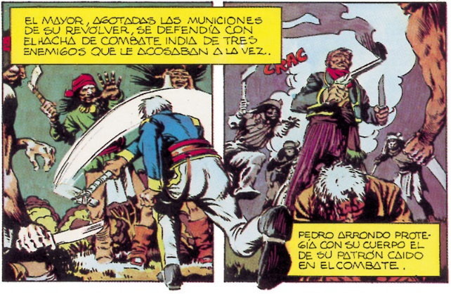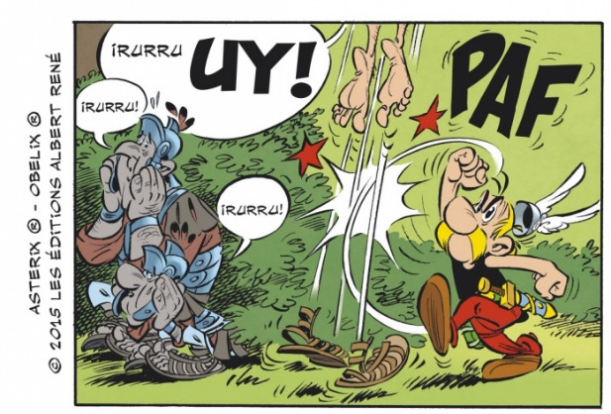
Ángulos

Actividad N° 1 (27/ mayo/2020)
Completa el cuadro que está a continuación con la siguiente información:
- Investigar en diversas fuentes (bibliográficas, diarios, revistas de distintas épocas, internet etc.) personajes icónicos del cómic correspondientes a publicaciones nacionales, tales como: El Peneca, Cucalón, Ogú, Mampato, Barrabases, El Pingüino, Can-can, La Chiva, Diablo, etc. y también de otros países, como superman, marvel, otros.
- Distinguir posibles géneros en las temáticas de los comics. (De tipo bélico, humor gráfico, político, social, superhéroe.etc.
- Identifica si la gráfica (dibujos) que posee es realizada a mano alzada o de manera digital

Nombre del Comic | Nombre del Personaje | Posible género | Tipo de gráfica

Actividad N° 2 (1 / junio/2020)
Crear una Historieta siguiendo las siguientes instrucciones:
- Cuenta una anécdota personal, considerando todos los elementos características del comic (viñetas, Globos, onomatopeyas, metáforas visuales, etc.).
- Diseña tu historieta, en 6 viñetas como mínimo, utilizando materiales y técnicas a elección.
- Puedes basar el diseño de tus personajes en algún comics que sea de tu interés.

Autoevaluación
Objetivo de Aprendizaje: Percibir, experimentar y expresarse con imágenes visuales, por medio del comic.
Objetivo de la Clase: Crear un comics valorando su importancia en la cultura visual contemporánea y explorando su posibilidades creativas.

Criterios | Logrado | Medianamente logrado | Por lograr
Dimensión 1: Realización de Guía.
Realizo completamente la guía realizando las 2 actividades.
Dimensión 2: Desarrollo de ideas y creación
Realizo el comics basándome en una anécdota personal.
Utilizo al menos 6 viñetas.
Incorporo los elementos relacionados a la imagen y al lenguaje.
Utilizo de manera adecuada la técnica escogida, manteniendo un trazo/ pincelada firme y prolija.
Dimensión 3: Oficio
Realizo el trabajo cuidando la limpieza y orden de mi trabajo.

